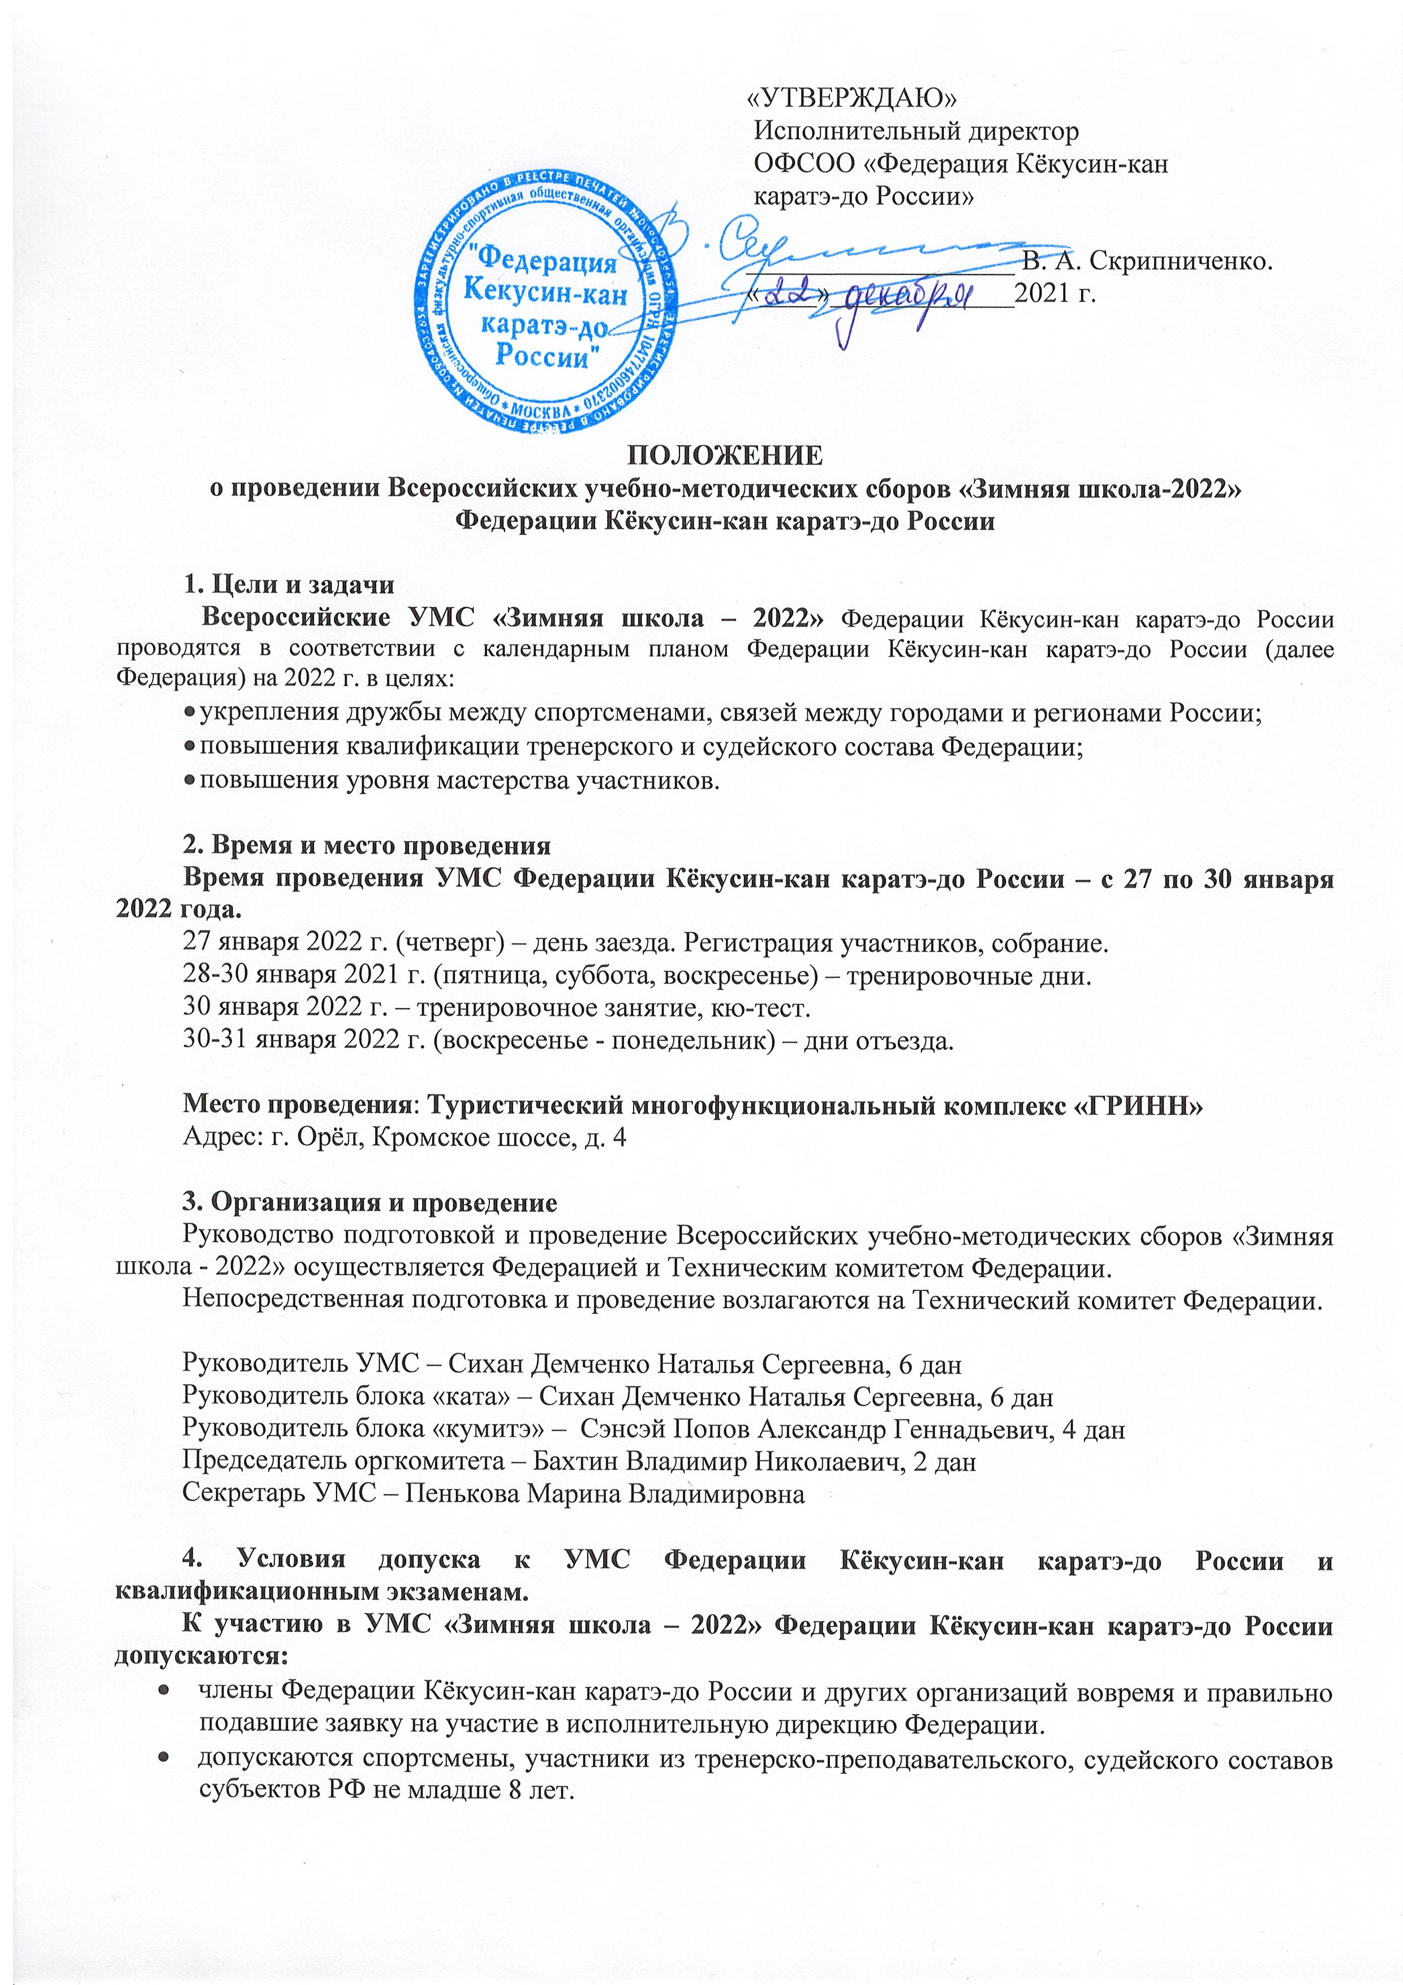
К участию в квалификационных экзаменах на степени кю допускаются только члены Общероссийской организации каратэ-до Кёкусин-кан, выполнившие установленные требования к претендентам, вовремя и правильно подавшие заявку на участие в исполнительную дирекцию Федерации. Условия допуска см. в Приложении 2.

5. Программа УМС Федерации Кёкусин-кан каратэ-до России
27 января – заезд, 15:00 - 19:00 - регистрация участников;
20:00 - установочное собрание участников школы;
20:30-21:30 – встреча со спортивным врачом федерации;

28-29 января – 9:00 - 22:00 тренировочные дни, методические занятия;

30 января – 9:00 - 12:00 тренировочные занятия;
13:00 - 18:00 - кю-тест; судейские тесты;

30-31 января – дни отъезда.

На УТС будет организован детский тренировочный блок (8-17 лет). Тренировки будут проводить ведущие тренеры Федерации. Спортсмены будут поделены на возрастные группы в соответствии с заявленным количеством.

Более подробная информация по программе УМС будет предоставлена во время регистрации участников, а также направлена на эл.почту представителям регионов.

Для получения сертификата школы участникам необходимо посещение тренировок и методических занятий в полном объеме.

На УМС планируются тренировки с оружием: бо, саи, тонфа и дзё (в паре с боккэном). Оружие привозится самостоятельно!!!

6. Заявки на участие и размещение
Заявки на участие и размещение в УМС Федерации подаются:
- руководителями региональных представительств Федерации;
- лично (для других организаций).
Заявка на участие и размещение принимается только установленной формы! Форму заявки см. в Приложении 1 (Word или Excel).
Заявки на участие и размещение принимаются по электронной почте строго до 10 января 2022 года: org@kyokushinkan.ru

РАЗМЕЩЕНИЕ В ГОСТИНИЦЕ ПРИНИМАЕТСЯ МИНИМУМ
НА 3 СУТОК (27-30 ЯНВАРЯ).

Телефон для справок:
Исполнительная дирекция Федерации 8 (495) 649-35-48, 8-916-675-06-06
Председатель оргкомитета 8-910-747-76-47 Бахтин Владимир Николаевич.
Размещение в ТМК «ГРИНН» строго через оргкомитет УМС для участников является обязательным. Приложение 1.
Участники, разместившиеся в других гостиницах самостоятельно, на УМС допускаться не будут.
COVID-19
Согласно Указу губернатора Орловской области №532 от 22.10.2021г. с 25.10.2021г. заселение граждан в Гостиничный комплекс «ГРИНН» осуществляется при наличии у гражданина:
- сертификата о вакцинации или QR-кода, полученного с использованием федеральной государственной информационной системы «Единый портал государственных и муниципальных услуг (функций)» или специализированных приложений «Госуслуги», «Госуслуги СТОП коронавирус»,
- либо справки или QR-кода, полученного с использованием федеральной государственной информационной системы «Единый портал государственных и муниципальных услуг (функций)» или специализированных приложений «Госуслуги», «Госуслуги СТОП коронавирус», подтверждающего, что гражданин перенес новую коронавирусную инфекцию и с даты его выздоровления прошло не более 6 календарных месяцев,
- либо отрицательного результата тестирования методом ПЦР на COVID-19, проведенного в течение последних 48 часов (за исключением лиц, не достигших 18 лет).
ВНИМАНИЕ!!!
Несвоевременно поданные или неправильно оформленные заявки не рассматриваются.
Если вы не получили ответ на свою заявку, отправленную по электронной почте, уточните факт ее получения звонком по телефону исполнительной дирекции, указанному выше.
Контроль и организация распорядка внутри прибывающих групп лежат на региональных представителях!
Данное положение является официальным приглашением!

ПРИЛОЖЕНИЕ № 1
ЗАЯВКА
на участие в УМС «Зимняя школа – 2022»
Федерации Кёкусин-кан каратэ-до России
27 января по 30 января 2022 года
г. Орёл, Кромское шоссе, д. 4, ТМК «ГРИНН»
От ____________________________________________________________________________
(указать региональное представительство, ФИО и телефон регионального представителя)

__________________________________________________________________________________________________
(Фамилия, имя, отчество ответственного в группе, его контактные телефоны)

№ | Фамилия Имя Отчество  (указывается полностью) | Паспорт или свидетельство о рождении (серия и номер) | Дата рождения, полных лет | Квалификация (кю/дан) | Статус на УМС (участник/гость) | Дата и время заезда/  отъезда в/из отеля | Сдача экзамена на кю * | Пожелания о размещении
1
2
* - заполняется только теми, кто планирует сдачу квалификационного экзамена на кю/дан.
_____________________________________________________________________________________________
Предварительные заявки подаются строго до 10 января 2022 года на электронный адрес: org@kyokushinkan.ru
Исполнительная дирекция Федерации 8 (495) 649-35-48, 8-916-675-06-06
ПРИЛОЖЕНИЕ № 2

- УСЛОВИЯ ДОПУСКА К АТТЕСТАЦИОННЫМ ЭКЗАМЕНАМ.
К аттестационным экзаменам на степени кю допускаются только члены Общероссийской организации каратэ-до Кёкусин-кан, имеющие разрешение на сдачу экзамена от своего регионального руководителя (для российских участников), правильно оформившие и вовремя подавшие заявку.

Условия для получения допуска для сдачи на ученическую степень кю:
- наличие заявки на участие в аттестационном экзамене (см. ниже);
- наличие будо-паспорта с указанием номеров сертификатов, подтверждающих стилевую квалификацию претендента на момент проведения экзамена и вклеенной маркой оплаченных членских взносов за текущий год;
- окончание установленного срока с момента сдачи экзамена на предыдущую стилевую степень, который составляет:
- при сдаче экзамена на 10-й кю – не менее 3 месяцев с момента начала занятий Кёкусин-кан;
- на 9-й кю – не менее 3 месяцев с момента получения степени 10-й кю;
- на 8-й кю – не менее 3 месяцев с момента получения степени 9-й кю;
- на 7-й кю – не менее 3 месяцев с момента получения степени 8-й кю;
- на 6-й кю – не менее 3 месяцев с момента получения степени 7-й кю;
- на 5-й кю – не менее 5-6 месяцев с момента получения степени 6-й кю;
- на 4-й кю – не менее 5-6 месяцев с момента получения степени 5-й кю;
- на 3-й кю – не менее 5-6 месяцев с момента получения степени 4-й кю;
- на 2-й кю – не менее 5-6 месяцев с момента получения степени 3-й кю;
- на 1-й кю – не менее 1 года с момента получения степени 2-й кю.

Требования к внешнему виду участников аттестационного экзамена:
- чистое белое (без надписей) доги с нагрудным знаком «Кёкусин-кан», нашивками (шевронами на спине и рукаве) по принятому Президиумом Федерации стандарту от 01.07.2018 г.;
- пояс, соответствующий квалификации;
- опрятный внешний вид.

Всем участникам кю-тестов на регистрации необходимо получить наклейку на пояс для обязательного ношения на протяжении всех сборов (наклейка обматывается вокруг одного из концов пояса). В виду того, что аттестация на кю проходит на всех тренировках УМС в течении трех дней, то отсутствие наклейки на поясе автоматически снимает претендента на следующий кю с экзамена.

Все участники обязаны явиться на место проведения экзамена за 30 минут до его начала и иметь с собой индивидуальные средства защиты и квитанцию об оплате экзамена.

- ПРЕДЪЯВЛЯЕМЫЕ ТРЕБОВАНИЯ И ДОКУМЕНТЫ К УСЛОВИЯМ СЕРТИФИКАЦИИ ТРЕНЕРА-ПРЕПОДАВАТЕЛЯ ПО КИОКУСИНКАЙ (Протокол аттестационной комиссии ООО «АКР» № 4 от 25.04.2013 с изменениями и дополнениями №08-2019 от 22.08.2019 г.):

- Требования к квалификации:
- Высшее профессиональное образование или среднее профессиональное образование в области физкультуры и спорта или высшее профессиональное образование или среднее профессиональное образование и дополнительное профессиональное образование (переподготовка) в области физкультуры и спорта.
- Прохождение курсов повышения квалификации (минимум 72 часа) 1 раз в 4 года.
- Стилевая квалификация не ниже 2 кю.
- Обязательное ежегодное повышение стилевой квалификации (участие на всероссийских школах).

2. Перечень документов для прохождения аккредитации:
- Анкета (по форме АКР)
- Копия паспорта гражданина РФ (главный лист и регистрация).
- Копия диплома об образовании в области ФКиС и копия приложения к диплому.
- Копия свидетельства о курсах повышения квалификации в области ФКиС.
- Копия документа, подтверждающая стилевую квалификацию (копия сертификата на кю/дан).
- Копия документа, подтверждающая тренерскую квалификацию (копия приказа о присвоении тренерской категории или удостоверения с указанием тренерской категории и/или копия удостоверения ЗТР).
- Копия удостоверения МС,МСМК, ЗМС.
- Оригинал справки о судимости.
- Список аккредитуемых тренеров в регионе (строго в формате Excel, по форме АКР)

Подробнее на сайте в разделе: «федерация – официальные документы», а также письмо со всеми подробностями направлено всем региональным представителям 24.11.2021 г. на электронную почту.
Документы по аккредитации направляются региональным представителем только в Федерацию, на эл.почту: org@kyokushinkan.ru

Дата начала лицензии, а также срок ее выдачи зависит от даты поступления документов на эл.почту Федерации.

Информация 8(495)649-35-48, 8-916-675-06-06 Марина

